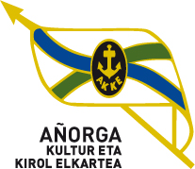 I. JOSE MANUEL IRIBAR saria 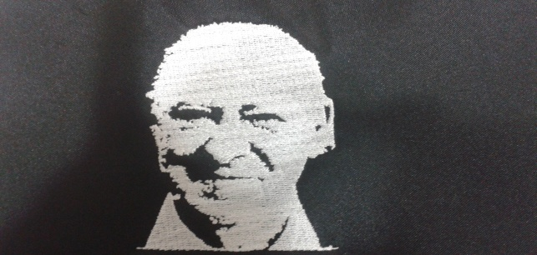

**Apirilak - 19 - AÑORGAN Goizeko 9:30 tan**

**HAURRAK INFANTILES**

|  |  |  |  |
| --- | --- | --- | --- |
| Loiarte - Santesteban (Erreka) |  |  | Zumeta -Iruretagoiena (Usurbil) |
| Galarraga - Argote (Usurbil) |  |  | Jon Eizagirre - Gorka Ostoloza (Guretxeru) |
| Julen Odriozola - Ibai Salegi. (Zestoa ) |  |  | Agirre - Larretxea (Erreka ) |
| Mikel Gallastegi - Aimar Marquez (Soraluze ) |  |  | Ruiz - Gozalez (Adiskide ) |
| Itoitz Salaberria - Ioritz Aranburu (Errenteri ) |  |  | Albeniz / Urbieta (Añorga ) |
| Salaberria - Zugasti (Hernani) |  |  | Jaka - Ganboa (Gurepilota ) |